意大利中意当代艺术协会

**AA**－**Associazione di Arte e Cultura Contemporanea Cina e Italia**

**www.aaccci.it**

2025首届**意大利**“能量片”国际艺术计划

报名表

编号:（此项由展览**艺**委会填写）

|  |  |  |  |  |  |  |  |  |
| --- | --- | --- | --- | --- | --- | --- | --- | --- |
| **姓名** |  | | **性别** |  | | **民族** |  | **作者近照**  **（请将照片电子版文件单独附到邮件资料中）** |
| **证件类型（请选择） □身份证 □护照 □其他：**  **号码：** | | | | | | | |
| **现居住城市** | |  | | | **电子邮件** |  | | |
| **学历** | |  | | | **通讯地址** |  | | |
| **电话** | |  | | | **微信号** |  | | |
| **作品类别：** | | **绘画__ 拼贴__ 综合材料 __ 摄影__ 图文组合__ 版画__ 雕塑__ 小型装置__其他__** | | | | | | |
| **个人简历**  **内容要求：本人近照、出生年月、学历、现工作所在地以及艺术活动信息**  **（请将按要求整理过的简历电子版单独附到报名邮件资料中）** | | | | | | | | |
| **我承诺：我已阅读、理解并接受2025首届意大利“能量片”国际艺术计划征集通知的相关规则要求，并保证所填事项属实。**  **签 名：**  **填报日期： 年 月 日** | | | | | | | | |

（请于2025年5月31日意大利时间23:59前将《2025首届意大利“能量片”国际艺术计划 报名表》电子版与参展作品资料、作者照片、作者简历等信息发至艺委会官方电子邮件[arteartecinaitalia@gmail.com](mailto:arteartecinaitalia@gmail.com)

邮件主题请注明：首届“能量片”国际艺术计划投稿＋姓名；发送作品图片要与作品说明对应明确、清晰；报名登记表填写清楚、不漏项。）

**附表**

**作品信息登记表**

|  |  |  |  |  |  |  |
| --- | --- | --- | --- | --- | --- | --- |
| **序号** | **作者** | **作品名**称 | **材质** | 创作年代 | **缩略图** | **作品简介** |
| 1 |  |  |  |  |  |  |
| 2 |  |  |  |  |  |  |
| 3 |  |  |  |  |  |  |
| 4 |  |  |  |  |  |  |

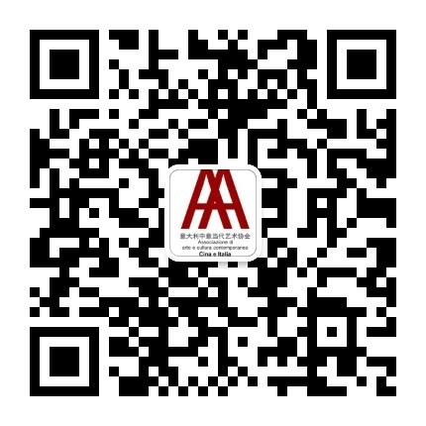**[1]**

1. 意大利中意当代艺术协会 **/ AA**－**Associazione di Arte e Cultura Contemporanea Cina e Italia**

   Via Lambertesca N.14, Firenze, ITALIA

   [arteartecinaitalia@gmail.com](mailto:arteartecinaitalia@gmail.com) +39 334 8282 055 协会公众号：意大利中意当代艺术

   www.aaccci.it Facebook: Associazione di Arte e Cultura Contemporanea Cina e Italia